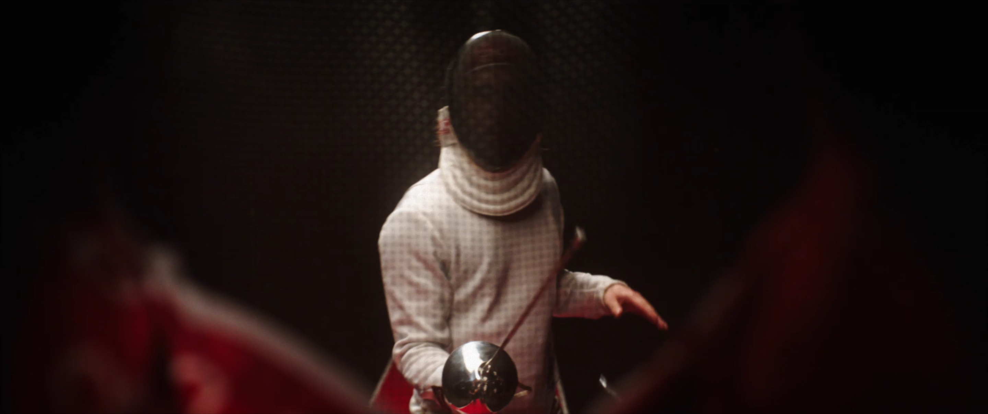

L’AVVERSARIO
THE OPPONENT
A film by Federico Russotto

Italy 2021 - Fiction - Digital - 2.39 - Dolby 5.1 - O.V. Ita – Eng. Subt. - 17’40”
Produced by Centro Sperimentale di Cinematografia Production

cast DANIELE FELICI DARIO NAGLIERI MARIO GROSSI FABRIZIO RUSSOTTO story and screenplay MATTIA CAPRILLI ELISA PULCINI FEDERICO RUSSOTTO cinematography SEBASTIAN BONOLIS editing DAVIDE MICHELANGELI production design FEDERICA SALATINO costume design STEFANO CAMINITI music SERGIO BACHELET sound EUGENIO BONEMAZZI boom operators FRANCESCO LILLI FABIANA PADULA sound editing MARCELLO SODANO mix GIORGIO BORRELLI line producer ANNA SARTORI

Aureliano e Simone sembrano appartenere a due mondi diversi. Parlano poco, la loro lingua comune è la scherma. Ad ogni affondo metteranno alla prova il loro talento e la loro lealtà.

Aureliano e Simone seem to belong to different planets. They don’t speak much, their common language is fencing. With each lunge they will test their talent and loyalty.

